Avaliação Dev Java 7pay

Nesse projeto foi criado uma API RESTful que permite a navegação e manipulação dos dados de despesas orçamentárias da cidade de Recife. Para o escopo desse projeto, limitamos os dados aos 100 primeiros gastos do ano de 2017 retornados pela API disponibilizada. Mais informações sobre os dados podem ser encontrados no portal de dados abertos de Recife.

Arquitetura
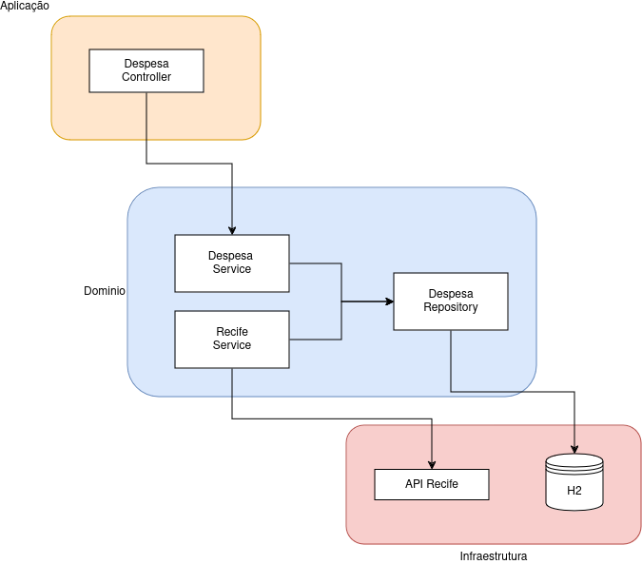
Como pode ser visto na imagem acima, o sistema foi divido em três camadas, a Aplicação, o Domínio e a Infraestrutura. Na Aplicação, temos o `controller`, responsável por criar os endpoints e manter a API. No domínio temos toda a lógica do sistema, ficando responsável por todas as funções de gerenciamento e armazenamento de dados. Já a Infraestrutura é responsável pelo acesso a sistemas externos, como a API de Recife, e o banco de dados.
Para o download dos dados de despesas orçamentárias, foi criado um `Listener` que é executado sempre que o sistema inicia. Como estamos usando um banco de dados em memória, os dados não são salvos entre execuções e o download é feito toda vez que o sistema inicia. A única exceção é quando estamos executando os testes, nesse caso nada é baixado.

Tecnologia
Foram utilizadas as seguintes tecnologias:
- Java
- Spring Framework
- H2 Database
- Lombok
- JUnit

Autor

Leonardo Moraes Fleury

